PROVA SCRITTA N° 1
ASMA GRAVE: INQUADRAMENTO DIAGNOSTICO TERAPEUTICO

PROVA SCRITTA N° 2
POLOMONITI INTERSTIZIALI IDEOPATICHE: CLASSIFICAZIONE E CRITERI DIAGNOSTICI

PROVA SCRITTA N° 3
TECNICHE DIAGNOSTICHE TERAPEUTICHE IN ENDOSCOPIA RESPIRATORIA INTERVENTISTICA

PROVA PRATICA N° 1
Donna di 40 anni, casalinga, mai fumato. Storia di bronchiti recidivanti negli ultimi 10 anni che tratta con diversi cicli di terapia antibiotica. Non assume terapie croniche. Descrizione radiologica e ipotesi diagnostica
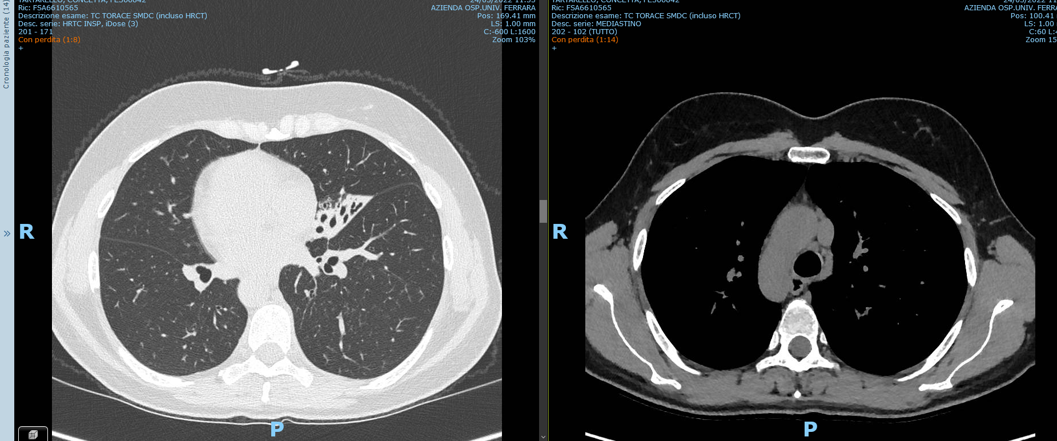
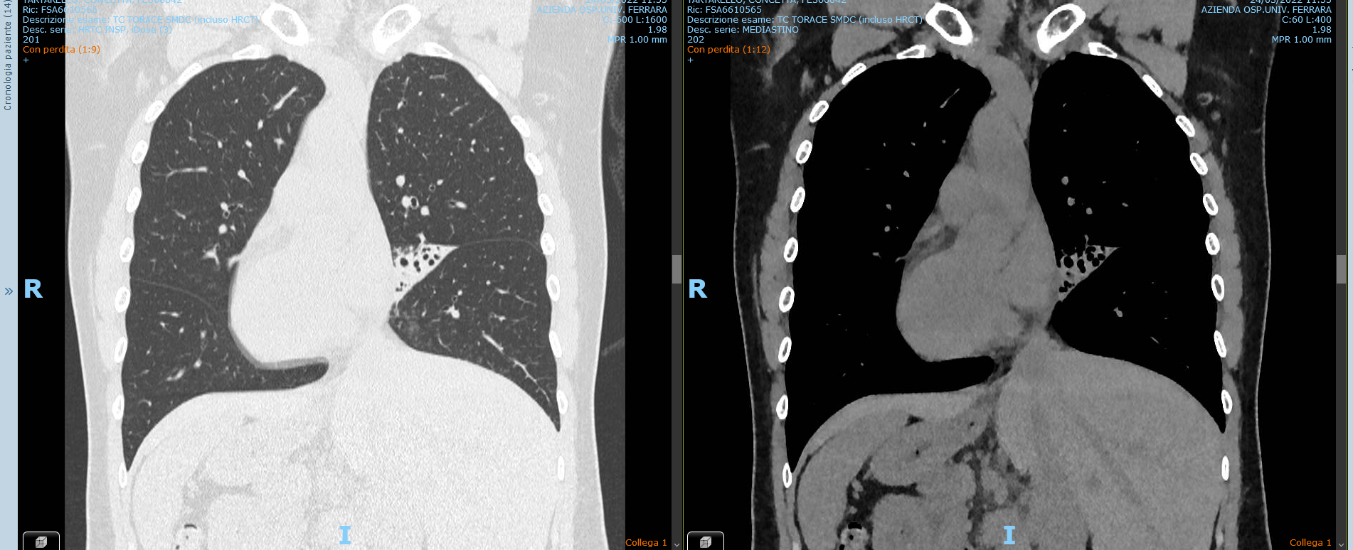

PROVA PRATICA N° 2
Paziente di 58 anni, ex fumatore di circa 7 pack/years. Negli ultimi tre mesi riferisce tosse secca persistente con associata dispnea da minimo sforzo e calo ponderale di circa 5 kg. Saltuaria febbriciola. Descrizione radiologica e ipotesi diagnostica
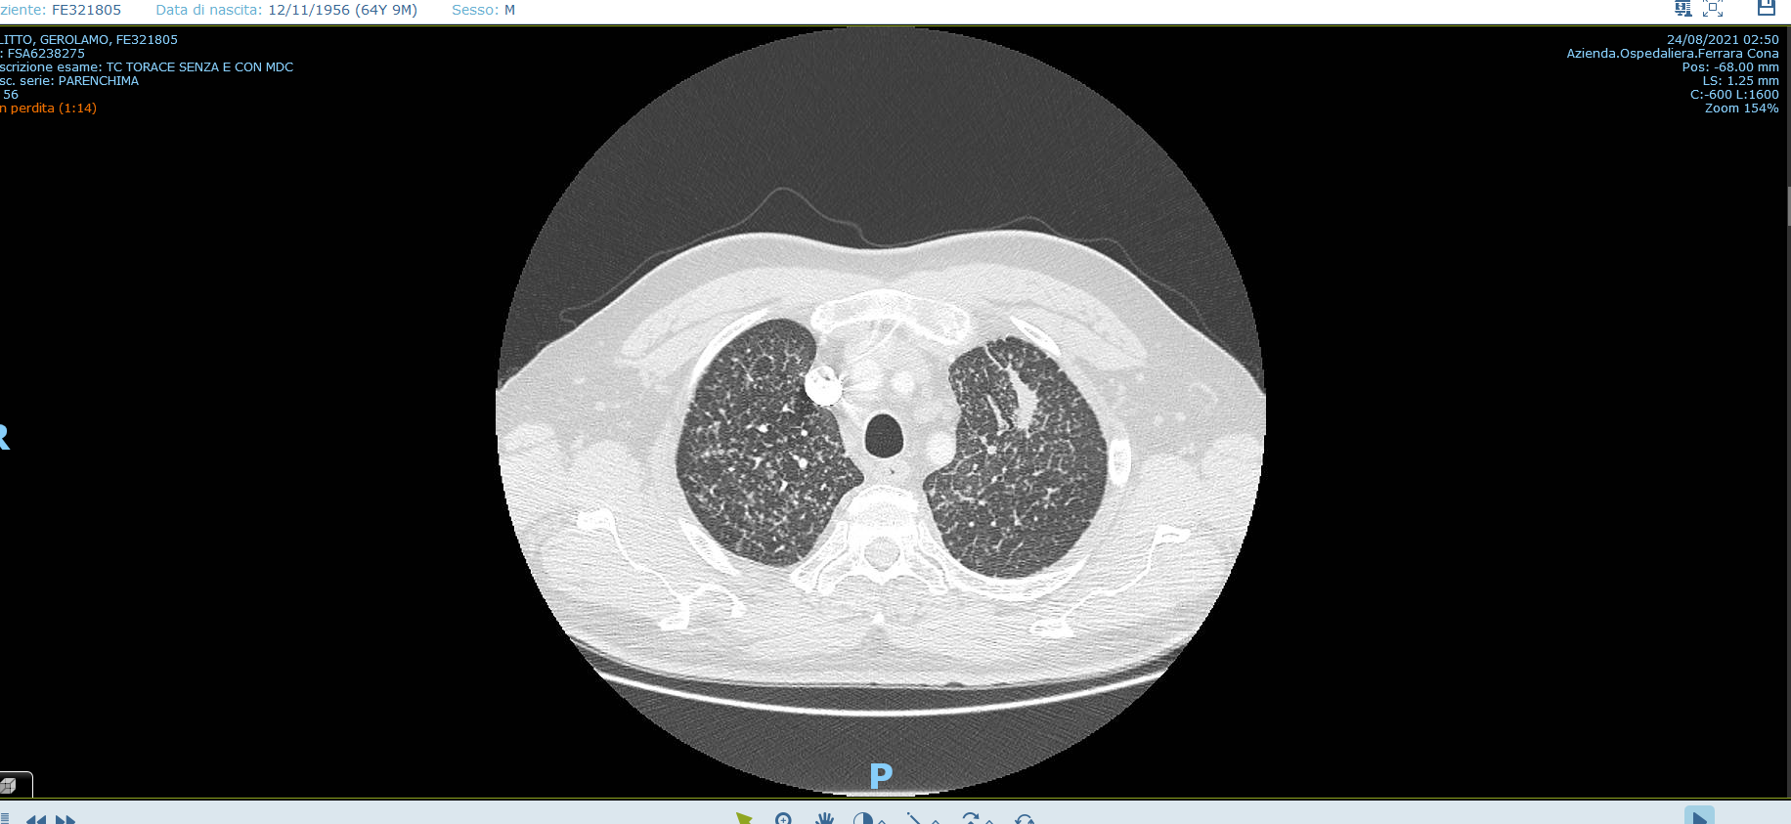

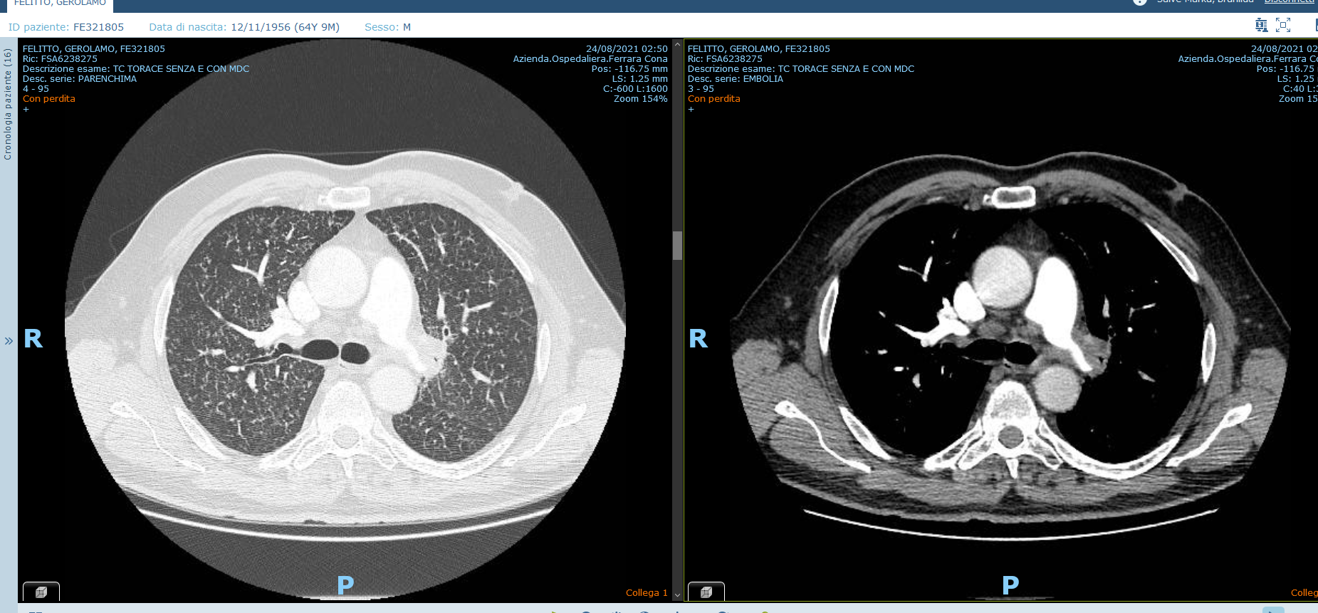
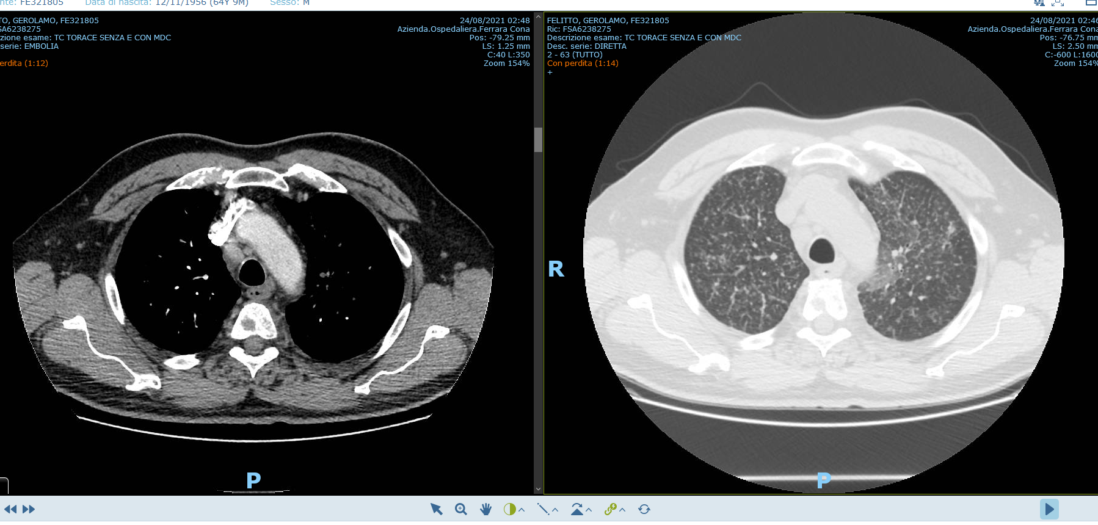

PROVA PRATICA N° 3
Maschio 38 anni, fumatore di 20 sig/die da circa 20 anni, operaio edile. Ha sempre goduto di buona salute. Giunge in Pronto soccorso per dolore toracico insorto improvvisamente con associata importante dispnea. In P.s. sottoposto a radiografia del torace e a seguire esegue T.c. torace in regime di ricovero. Descrizione radiologica e ipotesi diagnostica
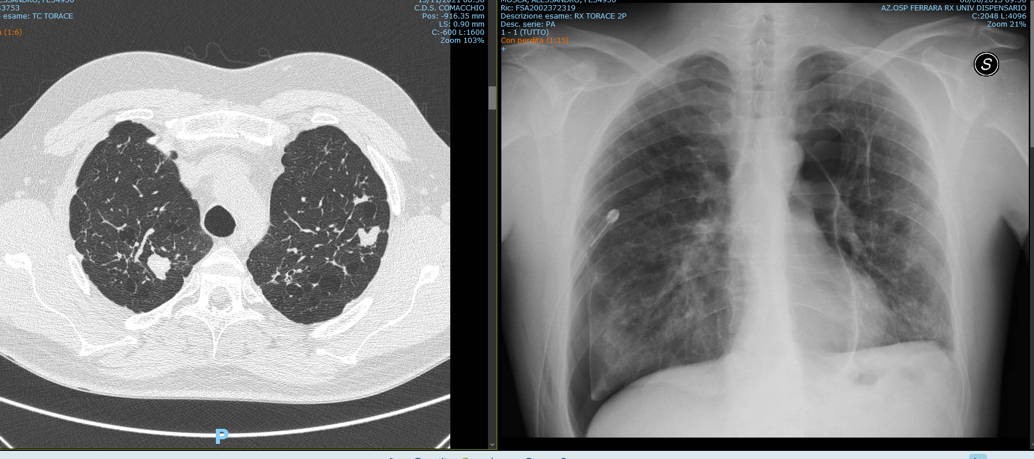
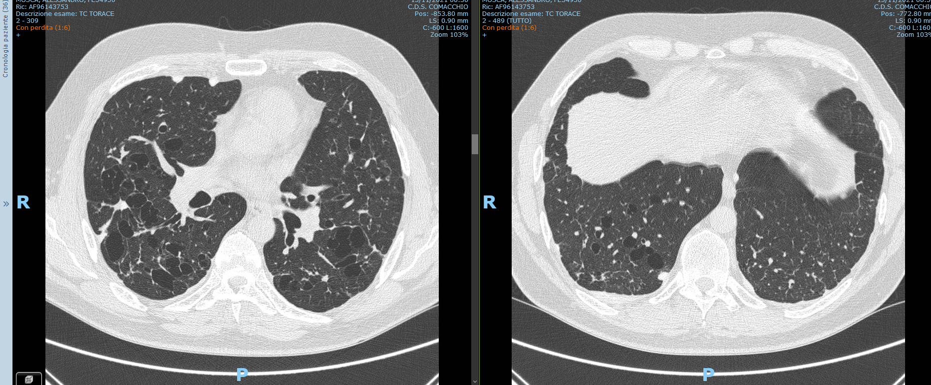

DOMANDE ORALE:

- Asma lieve
- BPCO, inquadramento GOLD
- Bronchiectasie secondarie
- Immunoterapia e target therapy nel trattamento del tumore polmonare
- Inquadramento dell’embolia polmonare
- Versamento pleurico essudatizio
- Insufficienza respiratoria da cause extrapolmonari
- OSAS come comorbidità
- Inquadramento interstiziopatie polmonari
- Sarcoidosi diagnosi e terapia
- Ascesso polmonare diagnosi e trattamento
- Ecografia toracica
- Polmoniti VAP
- Mantoux e quantiferon. Significato e differenze
- Aspergillosi broncopolmonare allergica
- Il polmone nell’infezione da SARS-CoV2
- Fibrosi cistica
- Coinvolgimento del polmone nelle patologie reumatologiche

